主後2014年09月18日 第42期 84年9月16日創刊 讀後請傳閱 第一版

103年度 目 標：「修直道路、追求聖潔
堅守所信、持續邁進」

借據借據 創辦人：雲志照
發行人：蔣美妹
編輯顧問：簡東明、雲天寶、王培蛟
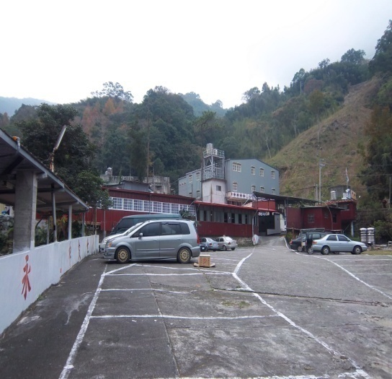
簡海樹、趙一先、孔文吉、范綱煒
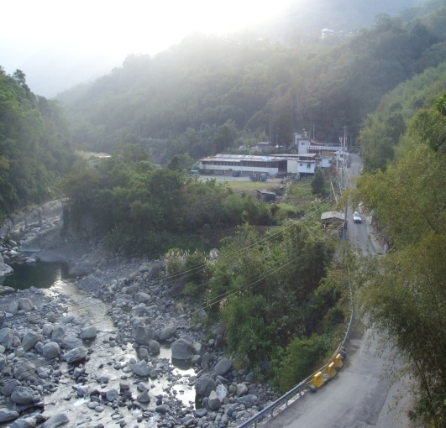
徐永文、高金素梅、楊志航、包世晶
陳華相、麥國慶、徐璋龍、吳廷宏
編輯指導：鍾蘭香
總 編 輯：高菊英
主 編 ：陳永雄
出版單位：社團法人中華臺灣基督教曠野協會
電腦打字：陳永雄
地址：新竹縣尖石鄉錦屏村6鄰16-2號
戶名：社團法人中華臺灣基督教曠野協會 統 一 編 號 ：02811574
政府立案：台內社字第8406783號 郵政劃撥帳號：18619538
網址：http://www.kuang-ye.org.tw/ 傳 真 電 話 ：(03)584-1049
E-mail：v 372100000@yahoo .com.tw 電 話：(03)5841073
希伯來書第十二章12-14節說：「所以，你們要把下垂的手、發酸的腿挺起來；也要為自己的腳，把道路修直了，使瘸子不致歪腳（或譯：差路），反得痊癒。你們要追求與眾人和睦，並要追求聖潔；非聖潔沒有人能見主。」
本會施教目的：注重啟發、施教嚴格、理論與實際並重，教育旨在培養人格、用事知能、學德兼修、愛管互齊、知行合一、服務社會、榮神益人、力求品德、學識與服事均衡成長。
歡迎前來親自與 神同行的神奇妙事，歷代志下第二十章20節說：『信耶和華你們的上帝就必立穩；信他的先知就必亨通。』 本會目標：以基督福音立足臺灣，胸懷大陸，放眼世界
醫病時間 各區會、區長、辦事處及連絡電話：
桃園區會：區長 李金山 電話：0917-626590
辦公室：桃園縣復興鄉三民村基國派16鄰49號
一、地 址：苗栗縣頭份鎮合興里文化街32巷66弄3號 新竹區會：區長 賴高杉 電話：0910-175644
地點：自宅（037）688125 行動：0937-243590 辦公室：新竹縣尖石鄉梅花村9鄰236號
時間：週一至週日上午8時至24時。（全年無休） 苗栗區會：區長 張仁雄 電話：0921-995433
二、各區培靈造就時間、地 點： 辦公室：苗栗縣泰安鄉中興村3鄰47-1號
時 間：每月「星期一」第一週至第四週下午19時至22時 台中區會：區長 伍新國 電話：0928-250197
地 點：安平、台南、雲天教會、文化、龍井、牡丹、大鳥 辦公室：台中市南屯區春安里泰安路57巷25-3號
時 間：每週二上午11時至12時；下午19時至22時 南投區會：區長 吳毓梅電話：0927-040635
地 點：總會、新光、聖潔、三民、心靈等教會 辦公室：南投縣水里鄉頂崁村水信路1段451巷5號
時 間：每週三上午11時至12時；下午19時至22時 高雄區會：區長 陳其昌 電話：0958-741503
地 點：總會、聖心、歡樂、恩典、南興、清靜、懷恩等教會 辦公室：高雄縣桃源區桃源里北進巷106-6號
時 間：每週四上午11時至12時；下午19時至23時 台東區會：區長 潘光雄 電話：0912-796173
地 點：總會、聖山教會、台中區會、聖火教會 辦公室：台東縣大武鄉大鳥村12鄰16號
時 間：每週五上午11時至12時；下午19時至23時 宜蘭區會：區長 余 文 琳 電 話 ：0915-956418
地 點：總會、哈娜聚會所、松羅教會、南山教會 辦公室：宜蘭縣大同鄉松羅村4鄰中巷5號
時 間：每週六下午19時至23時，第三週高雄區會 ※各單位如需邀請雲先知培靈造就會時，可逕向總會秘書室
地 點：總會、各區會悉依照103年佈道事工輪表辦理 或函文聯絡，俾便由總會視雲先知行程安排。
時 間：每週日上午9時至23時 地點：（1）七星教會（2）台中區會（3）南投區會 註◎每月南投區會與苗栗區會輪流承辦一次。
一、桃園縣基督教曠野發展協會/理事長/王金木/行動：0916-616637 二、宜蘭縣基督教曠野發展協會/理事長/張金明行動：0921-930557 三、苗栗縣基督教曠野發展協會/理事長/ 林建成行動：0931-243200/ 四、彰化縣原住民中華基督教曠野發展協會/理事長/高秋美/行動：0911-982156/ 五、新竹縣原住民多元文化發展協會/理事長/賴高杉/行動：0910-175644六、南投縣原住民基督教曠野發展協會理事長/莊玉山/行動：0937-263547 七、台東縣基督教曠野多元發展協會/理事長/張修一/行動：0986766515 八、高雄市原住民基督教曠野多元文化發展協會/理事長/蔡達利/行動：0910-849224
第二版 「先 知 講 道」
世上沒有義人
連一個也沒有
主講人：雲先知/記錄/司玫玲/整理/陳永雄
時 間：103年10月10日
地 點：松羅教會
聚會性質：培靈特會
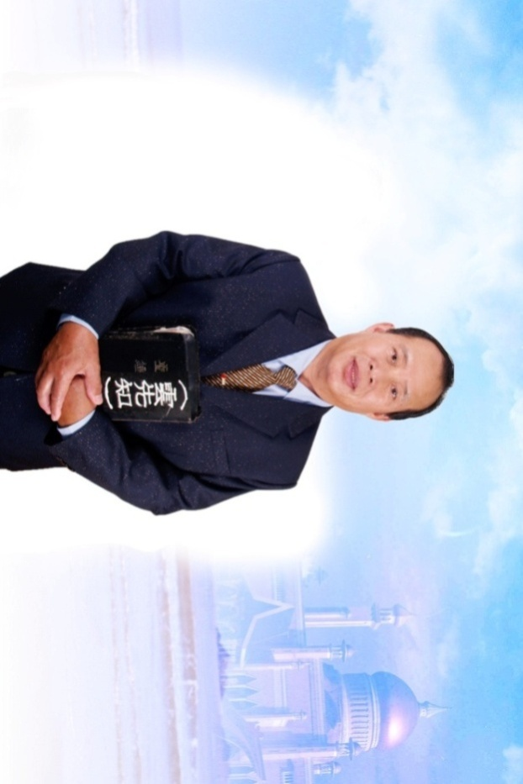
前 言
各地的佈道、培靈特會「先知講道」、「內在醫治」，有的是；直接的滲透、救恩和簡扼的生命教育、內容沒有矯揉造作、沒有理論、沒有高言大智，只有聖靈大能明證。
加拉太書第一章11~12節說：「弟兄們，我告訴你們，我素來所傳的福音不是出於人的意思。因為我不是從人領受的，也不是人教導我的，乃是從耶穌基督啟示來的。」
主耶穌的僕人雲先知比眾不同的講道方式，靈在那個人身上就點那個人的問題，似乎不按牌理卻又亂中有序，序中有道，道中有靈，靈中有神蹟！直讓人嘖嘖稱奇，張口結舌！以下是個案的內在醫治所節錄的紀錄內容：
要去四家醫院
「古正○，你有沒有跑過四家醫院了？」
「二家，本還來要去省立醫院，但設備不完整，後來到三總。」他說。
「那你去比較看看，應該要去四家或者醫生會去檢查對你更好的診療方法。」
「跑來跑去很辛苦…。」他回答。
「上帝已經講了（或作：聖靈藉著我的口說。）要去四家比較比較，生命要緊，有的醫生隨便查一查，弄錯了也不負責，反正你現在還可以嘛﹗要禱告。」
「你這個病要樂觀，要靠上帝，但你的觀念不要說，我哪裡有罪、上帝不公…，要記住，世上無義人，一個都沒有。」
「嗯﹗」他點點頭回應。
「或者會發現這個查的和前面的不一樣。」
務要尊敬眾人
「哈路松（張○德）不是要來？」
「他要來，有打電話要來。」張美○說。
「他的心很急，他是不是有奉獻？」
「四萬元。」她回答。
看民數記第二章1-2節：「耶和華曉諭摩西、亞倫說：『以色列人要各歸自己的纛下，在本族的旗號那裏，對著會幕的四圍安營』。」
「怎麼多三個人？」
「後面報名的。」陳有○回答。
「那沒有保險，你們自己要注意﹗」
「不是選手，團長說，當天可以報名，確實是三個人。」張美○說。
再看三處聖經：
羅馬書第十二章6-8節：「按我們所得的恩賜，各有不同。或說預言，就當照著信心的程度說預言； 或作執事，就當專一執事；或作教導的，就當專一教導；或作勸化的，就當專一勸化；施捨的，就當誠實；治理的，就當殷勤；憐憫人的，就當甘心。」
雅各書第五章13-18節：「你們中間有受苦的呢，他就該禱告；有喜樂的呢，他就該歌頌。你們中間有病了的呢，他就該請教會的長老來；他們可以奉主的名用油抹他，為他禱告。出於信心的祈禱要救那病人，主必叫他起來；他若犯了罪，也必蒙赦免。所以你們要彼此認罪，互相代求，使你們可以得醫治。義人祈禱所發的力量是大有功效的。以利亞與我們是一樣性情的人，他懇切禱告，求不要下雨，雨就三年零六個月不下在地上。他又禱告，天就降下雨來，地也生出土產。」
彼得前書第二章17節：「務要尊敬眾人，親愛教中的弟兄，敬畏 神，尊敬君王。」
五個人在賺錢
「文琳有三個月沒有給十一奉獻。」雲先知意在言外說。
「他工作不穩定。」李佳○說。
「現在他穩定了嗎？」

第三版 「先 知 講 道」
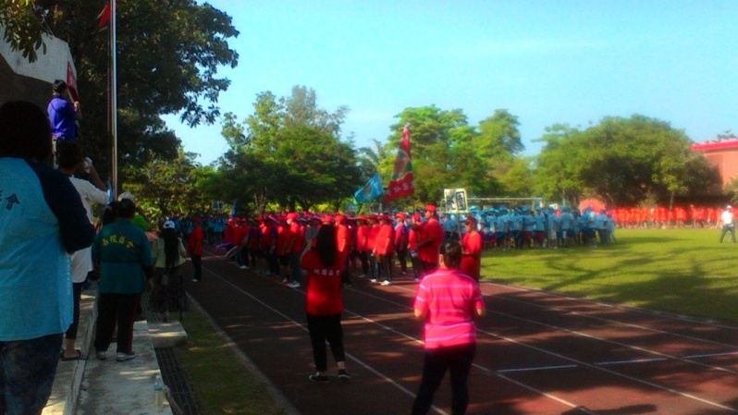
「不知道，可能他在努力吧﹗」她說。
「月眉教會有沒有五個人在賺錢，誰？小孩子都不是在賺錢？」
「有英傑、蛋頭、阿珍、彼得，還有我。」她說：「可是小孩的十一奉獻都放在南山教會。」

有敬虔的外貌，卻背了敬虔的實意
「哈勇（陳○輝）你已經改過的人不能回頭喔﹗我只能這樣講。」
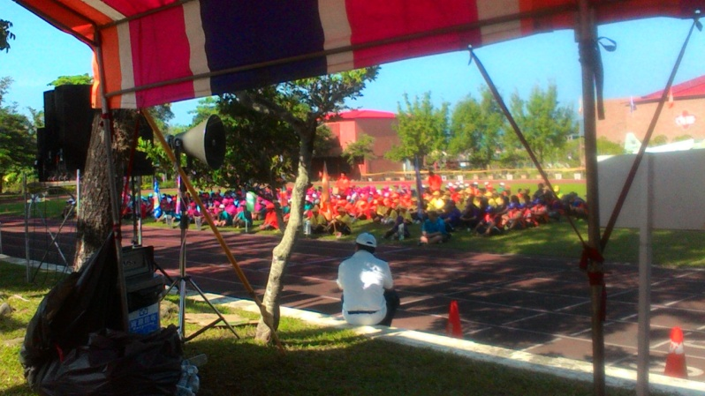
「我會改。」他說。
「我們猜拳，你贏的話就有信心；輸的話，就是路途遙遠，可能中間還有一些狀況，希望你一次就把它（酒）改掉﹗」語畢，猜拳結果，猜輸了雲先知，他說：「那很難哪﹗加油，回去好好的調整。現在很難哪，可能中間有很都的關節。」雲先知引經據典說：
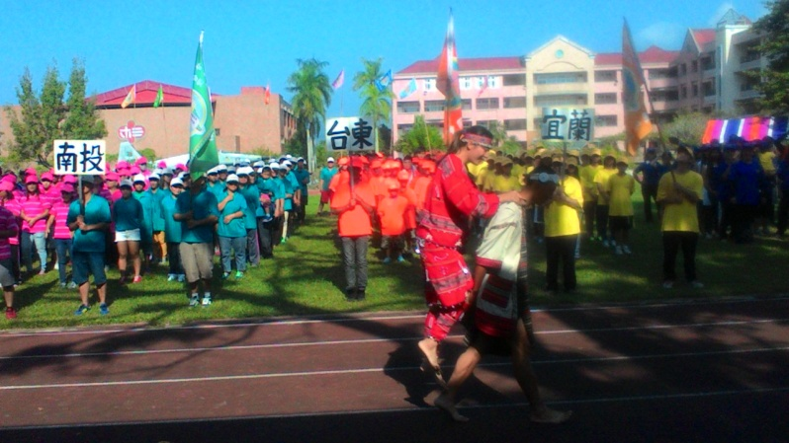
「看提摩太後書第三章1-8節說：『你該知道，末世必有危險的日子來到。因為那時，人要專顧自己，貪愛錢財，自誇，狂傲，謗讟，違背父母，忘恩負義，心不聖潔，無親情，不解怨，好說讒言，不能自約，性情凶暴，不愛良善，賣主賣友，任意妄為，自高自大，愛宴樂，不愛 神，有敬虔的外貌，卻背了敬虔的實意；這等人你要躲開。那偷進人家、牢籠無知婦女的，正是這等人。這些婦女擔負罪惡，被各樣的私慾引誘，常常學習，終久不能明白真道。從前雅尼和佯庇怎樣敵擋摩西，這等人也怎樣敵擋真道。他們的心地壞了，在真道上是可廢棄的。』」讀畢後，問陳皓○「你怎麼那麼多女朋友？﹗哪裡來的至少三個﹗」
「沒有那麼多。」他說。
「從以前到現在的﹗」
「很多。」他說。
「交朋友要小心，你不要給我帶西瓜來哈﹗」
「好﹗」他說。
看羅馬書第三章10節：「就如經上所記：沒有義人，連一個也沒有。」
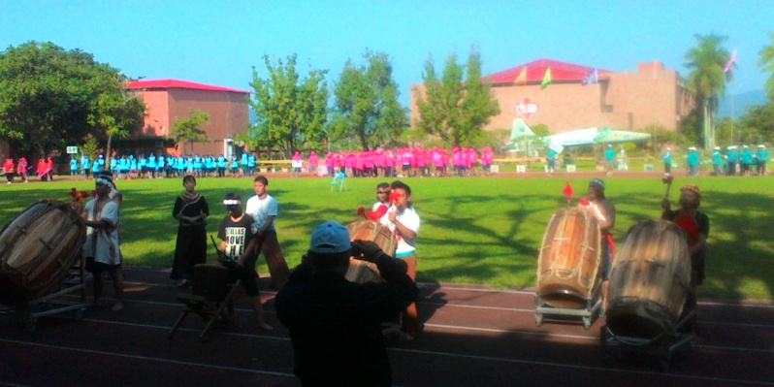


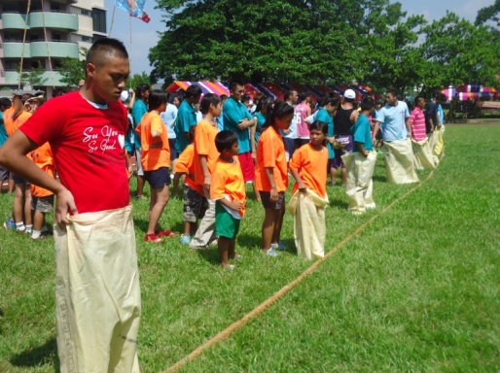

2014年10月11-12日「2014年Mihumisang推廣原住民傳統文化競技暨全民運動系列活動」閉幕典禮，各區會選手進場情形及趣味賽
活動地點：高雄市杉林區杉林國中

第四版 「運 動 天 地
2014年Mihumisang推廣原住民傳統文化競技暨全民運動系列活動成績統計表
序號 | 組別 | 賽別 | 區 會  分  項目 數 | 桃園區會 | 新竹區會 | 苗栗區會 | 台中區會 | 南投區會 | 高雄區會 | 台東區會 | 宜蘭區會
1 | 國小男 | 徑 賽 | 60公尺 |  |  |  | 1 | 5 | 9 |  | 7
2 | 國小男 | 徑 賽 | 100公尺 |  |  |  |  | 5 | 9 | 8
3 | 國小男 | 徑 賽 | 400公尺接力 |  |  | 2 | 14 | 4 | 6 | 10 | 8
4 | 國小女 | 徑 賽 | 60公尺接力 |  | 1 | 7 |  | 3 | 10 |  | 4
5 | 國小女 | 徑 賽 | 100公尺 | 5 |  |  |  | 3 | 11 |  | 3
6 | 國小女 | 徑 賽 | 400公尺接力 |  | 8 | 6 |  | 2 | 14 | 4 | 10
7 | 合 計 |  |  | 5 | 9 | 15 | 15 | 22 | 59 | 22 | 32
8 | 名 次 |  |  |  |  |  |  | 3 | 1 | 3 | 2
9 | 桌球團體 |  |  | 6 |  | 10 |  | 8 | 14
10 | 桌球男 |  |  |  |  |  |  | 9 | 7
11 | 桌球女 |  |  | 7 |  |  |  | 5 | 4
12 | 合 計 |  |  | 13 |  | 10 |  | 22 | 25
13 | 名 次 |  |  | 3 |  |  |  | 2 | 1

傳統文化競技暨趣味賽成績統計表
區 會 別  分  序 項 數  號 目 |  | 桃園區會 | 新竹區會 | 苗栗區會 | 台中區會 | 南投區會 | 高雄區會 | 台東區會 | 宜蘭區會
1 | 鑽呼拉圈 |  | 7 | 2 | 4 | 5 | 3 | 1
2 | 三人四腳 | 2 | 4 | 1 | 3 |  | 7 | 5
3 | 吹乒乓球 | 4 | 5 | 1 |  | 7 | 2 | 3
4 | 袋鼠跳 | 2 | 1 | 3 |  | 7 | 4 |  | 5
5 | 傳龍珠 | 5 | 4 | 3 | 2 | 7 | 1
 | 合 計 | 13 | 21 | 10 | 9 | 26 | 17 | 9 | 5
 | 名 次 | 3 | 2 | 4 | 5 | 1 | 3 | 5 | 6
傳統文化競技
1 | 鋸木頭 | 4 | 8 |  | 10 | 2 | 6 | 14
2 | 射箭 |  |  | 8 | 14 | 6 | 6 | 10 | 2
3 | 負重接力 | 14 | 10 |  |  | 8 | 6 | 2 | 4
4 | 拔河比賽 |  | 6 | 10 | 2 | 4 | 14 |  | 8
5 | 負重120公斤 |  | 8 |  | 6 | 14 | 10
 | 合 計 | 18 | 32 | 18 | 32 | 34 | 42 | 26 | 14
 | 名 次 | 5 | 3 | 5 | 3 | 2 | 1 | 4 | 6

第五版 「運 動 天 地」
014年Mihumisang推廣原住民傳統文化競技暨全民運動系列活動各項比賽成績統計表
序號 | 組別 | 賽別 | 區 會  分  項目 數 | 桃園區會 |  | 新竹區會 | 苗栗區會 | 台中區會 | 南投區會 | 高雄區會 | 台東區會 | 宜蘭區會
1 | 社男組 | 徑 賽 | 100公尺 | 1 |  |  | 3 | 4 | 2 | 5 | 7
2 | 社男組 | 徑 賽 | 200公尺 |  |  |  |  | 8 | 1 | 4 | 9
3 | 社男組 | 徑 賽 | 400公尺 | 3 |  |  | 1 | 7 | 9 | 2
4 | 社男組 | 徑 賽 | 400公尺接力 | 2 |  |  | 6 | 8 | 4 | 14 | 10
5 | 社男組 | 徑 賽 | 800公尺 | 7 |  | 7 |  |  | 7 | 1
6 | 社男組 | 徑 賽 | 1600公尺 |  |  | 2 | 6 | 14 | 8 | 10 |  | 4
7 | 社女組 | 徑 賽 | 100公尺 | 7 |  | 3 |  | 1 | 5 | 4 |  | 2
8 | 社女組 | 徑 賽 | 200公尺 | 4 |  | 7 | 5 | 1 | 3 | 2
9 | 社女組 | 徑 賽 | 400公尺 | 7 |  | 12 | 1 |  |  |  |  | 2
10 | 社女組 | 徑 賽 | 400公尺接力 | 14 |  | 6 | 8 | 4 | 10 | 2
11 | 社女組 | 徑 賽 | 800公尺 | 11 |  | 3 |  |  | 8
12 | 社女組 | 徑 賽 | 1600公尺接力 | 14 |  | 2 | 8 | 6 | 10 |  |  | 4
13 | 壯男 | 徑 賽 | 100公尺 | 2 |  |  |  | 3 | 5 | 4 | 8
14 | 壯男 | 徑 賽 | 400公尺接力 |  |  | 3 | 4 | 1 | 2 | 5 | 7
15 | 壯女 | 徑 賽 | 100公尺 |  |  | 2 | 7 |  |  | 5 |  | 7
16 | 壯女 | 徑 賽 | 400公尺接力 | 1 |  | 2 | 7 |  | 5 | 3 | 4
17 | 長青男 | 徑 賽 | 60公尺 | 5 |  |  | 5 | 2 | 10
18 | 長青男 | 徑 賽 | 200公尺接力 | 8 |  | 10 | 6 |  | 2 | 14 |  | 4
19 | 長青女 | 徑 賽 | 60公尺 | 2 |  | 7 | 4 |  | 3 | 6
20 | 長青女 | 徑 賽 | 200公尺接力 | 2 |  | 5 | 3 |  | 1 | 7 |  | 4
21 | 6男6女1200公尺大隊接力 |  |  |  | 14 | 2 | 8 |  | 10 | 4 |  | 6
22 | 社男 | 徑 賽 | 1500接力 | 4 |  | 5 | 2 |  | 7 |  |  | 4
23 | 社女 | 徑 賽 | 1500接力 | 7 |  | 7 | 7 | 1 |  | 7
24 |  | 徑 賽 | 路跑賽 | 2 |  | 9 |  |  | 10 | 17 |  | 7
25 | 合 計 |  |  | 117 |  | 94 | 91 | 60 | 122 | 116 | 45 | 44
26 | 名 次 |  |  | 3 |  | 4 | 5 | 6 | 1 | 2 | 7 | 8

第六版 「運 動 天 地」
2014年Mihumisang推廣原住民傳統文化競技暨全民運動系列活動總成績統計一覽表
區 會 別  分  賽 組  別 別 數 |  | 桃園區會 | 新竹區會 | 苗栗區會 | 台中區會 | 南投區會 | 高雄區會 | 台東區會 | 宜蘭區會
田徑賽 | 國小男女 | 5 | 9 | 15 | 15 | 22 | 59 | 22 | 32
田徑賽 | 社會男女 | 70 | 42 | 38 | 53 | 67 | 44 | 26 | 12
田徑賽 | 壯年男女 | 47 | 52 | 47 | 6 | 62 | 65 | 19 | 32
趣味競賽 |  | 13 | 21 | 10 | 9 | 26 | 17 | 9 | 5
文化競技賽 |  | 18 | 32 | 18 | 32 | 34 | 42 | 26 | 14
球賽 |  | 33 | 6 | 20 | 18 | 50 | 55 | 12 | 8
總合計 |  | 186 | 162 | 148 | 133 | 261 | 282 | 114 | 103
總名次 |  | 3 | 4 | 5 | 6 | 2 | 1 | 7 | 8
精神總錦標 |  | 桃園  區會
第七版 「運 動 天 地」
歷年辦理聖誕節暨傳統文化競技全民運動大會活動成績表
年份 |  | 地點 | 名次 | 北部  中會 |  |  | 中部  中會 |  | 南部  中會 |  |  | 東部  中會 |  | 承辦  單位
 |  | 地點 | 分數
86年 |  | 新竹縣尖石鄉 | 名次 | 3 |  |  | 1 |  | 2 |  |  | 4 |  | 北部  中會
87年 |  | 新竹縣尖石鄉綜合運動場 | 分數 | 120 |  |  | 80 |  | 140 |  |  | 89 |  | 東部  中會
 |  | 新竹縣尖石鄉綜合運動場 | 名次 | 2 |  |  | 4 |  | 1 |  |  | 3 |  | 東部  中會
88年 |  | 921大地震停辦一次 本會擴大辦理聖誕節系列活動
89年 |  | 南投縣信義鄉  地利國小 | 分數 | 52 |  |  | 126 |  | 167 |  |  | 125 |  | 中部  中會
 |  | 南投縣信義鄉  地利國小 | 名次 | 4 |  |  | 2 |  | 1 |  |  | 3 |  | 中部  中會
90年 |  | 高雄縣桃源鄉綜合運動場 | 分數 | 75 |  |  | 91 |  | 164 |  |  | 147 |  | 南部  中會
 |  | 高雄縣桃源鄉綜合運動場 | 名次 | 4 |  |  | 3 |  | 1 |  |  | 2 |  | 南部  中會
91年 |  | 宜蘭縣大同鄉綜合運動場 | 分數 | 67 |  |  | 104 |  | 113 |  |  | 81 |  | 東部  中會
 |  | 宜蘭縣大同鄉綜合運動場 | 名次 | 4 |  |  | 1 |  | 2 |  |  | 3 |  | 東部  中會
92年 |  | 新竹縣尖石鄉綜合運動場 | 分數 | 52 |  |  | 104 |  | 124 |  |  | 76 |  | 中部  中會
 |  | 新竹縣尖石鄉綜合運動場 | 名次 | 4 |  |  | 2 |  | 1 |  |  | 3 |  | 中部  中會
中會總合計 |  |  |  | 366 |  |  | 505 |  | 708 |  |  | 518
中會總名次 |  |  |  | 4 |  |  | 3 |  | 1 |  |  | 2
年份 |  | 區會辦理 | 名次 | 桃園區會 | 新竹區會 | 苗栗區會 |  | 台中區會 | 南投區會 | 高雄區會 | 台東區會 |  | 宜蘭區會 | 備註
 |  | 區會辦理 | 分數
93年 |  | 新竹縣大肚  國小運動場 | 分數 | 97 | 83 | 163 |  | 17 | 205 | 216 | 175 |  | 127 | 總會  主辦
 |  | 新竹縣大肚  國小運動場 | 名次 | 6 | 7 | 4 |  | 8 | 2 | 1 | 3 |  | 5 | 總會  主辦
94年 |  | 苗栗縣大湖國中 | 分數 | 63 | 71 | 190 |  | 39 | 218 | 166 | 129 |  | 136 | 苗栗區會承辦
 |  | 苗栗縣大湖國中 | 名次 | 7 | 6 | 2 |  | 8 | 1 | 3 | 5 |  | 4 | 苗栗區會承辦
95年 |  | 高雄縣桃源鄉  綜合運動場 | 分數 | 91 | 140 | 107 |  | 140 | 209 | 338 | 182 |  | 224 | 高雄區會承辦
 |  | 高雄縣桃源鄉  綜合運動場 | 名次 | 7 | 5 | 6 |  | 5 | 3 | 1 | 4 |  | 2 | 高雄區會承辦
96年 |  | 台東縣大武國中 | 分數 | 56 | 102 | 44 |  | 137 | 98 | 152 | 228 |  | 132 | 台東區會承辦
 |  | 台東縣大武國中 | 名次 | 7 | 5 | 8 |  | 3 | 6 | 2 | 1 |  | 4 | 台東區會承辦
97年 |  | 台中市春安國小 | 分數 | 110 | 121 | 98 |  | 160 | 195 | 184 | 98 |  | 178 | 台中區會承辦
 |  | 台中市春安國小 | 名次 | 6 | 5 | 7 |  | 4 | 1 | 2 | 7 |  | 3 | 台中區會承辦
98年停辦一年
99年 |  | 桃園縣羅浮國小 | 分數 | 81 | 91 | 72 |  | 102 | 237 | 202 | 185 |  | 109 | 桃園區會承辦
 |  | 桃園縣羅浮國小 | 名次 | 7 | 6 | 8 |  | 5 | 1 | 2 | 3 |  | 4 | 桃園區會承辦
100年 |  | 南投縣地利國小 | 分數 | 30 | 120 | 87 |  | 115 | 260 | 185 | 133 |  | 74 | 南投區會承辦
 |  | 南投縣地利國小 | 名次 | 8 | 4 | 6 |  | 5 | 1 | 2 | 3 |  | 7 | 南投區會承辦
101年 |  | 宜蘭縣大同鄉  綜合運動場 | 分數 | 78 | 188 | 128 |  | 157 | 265 | 170 | 127 |  | 238 | 宜蘭區會承辦
 |  | 宜蘭縣大同鄉  綜合運動場 | 名次 | 8 | 3 | 6 |  | 5 | 1 | 4 | 7 |  | 2 | 宜蘭區會承辦
102年 |  | 新竹縣關西鎮  國立關西高中 | 分數 | 163 | 120 | 122 |  | 116 | 224 | 167 | 96 |  | 55 | 新竹區會承辦
 |  | 新竹縣關西鎮  國立關西高中 | 名次 | 3 | 5 | 4 |  | 6 | 1 | 2 | 7 |  | 8 | 新竹區會承辦
第八版 「運 動 天 地」
區會別 |  |  |  | 桃園區會 | 新竹區會 | 苗栗區會 |  | 台中區會 | 南投區會 | 高雄區會 | 台東區會 |  | 宜蘭區會
103年 | 高雄市杉林區  杉林國中 |  |  | 186 | 162 | 148 |  | 133 | 261 | 282 | 114 |  | 103 | 高雄區會承辦
103年 |  |  | 名次 | 3 | 4 | 5 |  | 6 | 2 | 1 | 7 |  | 8 | 高雄區會承辦
區會累計成績總分數 |  |  |  | 955 | 1198 | 1159 |  | 1116 | 2172 | 2062 | 1467 |  | 1376
區會累計成績總名次 |  |  |  | 8 | 5 | 6 |  | 7 | 1 | 2 | 3 |  | 4
自97年起兩年辦理一次傳統文化競技暨全民運動大會活動。旋經理監事會議於98年議決，全運會
復再度恢復每年由各區會按抽籤順序輪流辦理。

一、請為總會的土地官司能早日落幕代禱（正在調解中），讓我們更能專注於在本地服事。
二、請為醫院中罹患重病的陳承忠牧師、元秀蓮代禱，願上帝親自醫治及保守他們，早日恢復健康。〈詩篇 121：7〉耶和華要保護你，免受一切的災害；祂要保護你的性命。
三、103年10月16日 「103年社區規劃師進階課程」 Am09：00〜18：00 Add：竹東鎮大同社區活動中心
四、103年1010月18日 苗栗縣基督教曠野發展協會召開第三屆會員大會暨理監事改選
Pm 19：00 Add：聖火教會
五、103年10月25日辦理139期研習會暨召開2014年全運會檢討會。
六、103年11月22日台中區會辦理對外佈道。
七、103年10月09日台台中安靖教會院長王再添因病蒙主恩召，請為他的靈魂安息代禱。
八、103年10月21日新竹縣推展原注民部落文化健康照護計劃說明會。地點：新竹縣政府
B棟四樓。
九、103年10月23日104年多元就業開發方案審查會。地點：勞動部（力）桃竹苗分暑。

本週收支經費
造就奉獻
10/6晚禱奉獻34
10/7晨禱奉獻57
10/8晨禱奉獻105
會報奉獻100
10/13晨禱奉獻35
晚禱奉獻40
10/14晨禱奉獻20
晚禱奉獻119
10/15晨禱奉獻33
會報奉獻96
合計＄639
感恩奉獻
10/14故陳明德家屬2,000
雲伊婷700
10/15卓清洋5,500
合計＄8,200
佈道奉獻
10/11〈高雄區大愛〉23,638
合計＄23,638
十一奉獻
10/8、10/14雲伊頡1,300
10/14雲伊婷3,500

合計＄4,800
特別奉獻
10/8雲〈先知〉志照4,000
合計＄4,000
專案收入
10/12勞力署桃竹苗7月其他費用1,077
勞力署桃竹苗6月勞健保費2,327
勞力署桃竹苗7月勞健保6,383
10/7勞力署桃竹苗9月薪資62,480
合計＄72,267
政府補助收入
10/15教育部補助〈編輯〉20,000
合計＄20,000
長年會費
10/12南投區會3-9月十一奉獻29,194
合計＄29,194
其他收入
10/5主日奉獻45
10/7贊助福音車錫安教會5,000
10/3-10/7福利社2,479

10/08贊助福音車
文化教會5,000
聖心教會5,000
10/12南山教會100,000
10/15新光教會5,000
徐錫佑10,000
贊助米糧1,000
10/14福利社600
合計＄134,124
本週支出
獎勵金＄3,900
文具費＄90
旅運費＄1,000
郵電費＄2,970
公共關係費＄2,500
社會服務費＄16,449
其他業務費＄3,010
專案計畫支出＄62,480

本週收入合計＄296,862
本週支出合計＄92,399
本週結餘合計＄204,463

